apakah kemampuan guru dalam mengembangkan lembar kerja peserta didik (lkpd) dan instrumen penilaian berbasis media aplikasi kahoot bagi guru sekolah dasar Ngawi dapat meningkat melalui metode pelatihan dan pendampingan?
Riyadi^{1*}, S. Kamsiyati², and S.B. Kurniawan²
¹Pendidikan Guru Sekolah Dasar Surakarta, Universitas Sebelas Maret, Jl. Ir. Sutami No. 36, Surakarta 57126, Indonesia

* riyadi_pgsd_fkip@staff.uns.ac.id
Abstract. The impact of the COVID-19 pandemic on education is the application of online learning. The fact so far shows the ability of teachers to manage online learning is still low. The purpose of the study was to determine the effect of training and mentoring in the development of student worksheets and kahoot-based assessment instruments for elementary school teachers. This research is a quantitative descriptive study with a one-group pretest-posttest research design. The sample in this study were teachers in Jogorogo District, Ngawi Regency, East Java Province. The data collection technique used is a test. Data were analyzed using N-Gain.The results showed an increase in teacher knowledge of the Kahoot application to develop innovative LKPD. The Pre-test showed an average score of 63.95 while there was an increase in the Post-test with an average score of 70.35. Thus, teachers can improve their pedagogical skills in developing worksheets based on the KAHOOT application.
Keywords: KAHOOT application, learning media, mathematics, teacher competence, elementary school
Pendahuluan
Dampak pandemi COVID-19 terhadap pendidikan adalah penerapan pembelajaran daring. Pembelajaran daring merupakan suatu proses pembelajaran yang memanfaatkan jaringan internet saat pelaksanaannya [1]. Salah faktor penentu keberhasilan pembelajaran daring adalah karakteritik pengajar. pengajar memainkan peran sentral dalam efektivitas pembelajaran secara daring, bukan sebuah teknologi yang penting tetapi penerapan instruksional teknologi dari pengajar yang menentukan efek pada pembelajaran, siswa yang hadir dalam kelas dengan instruktur yang memliki sifat positif terhadap pendistribusian suatu pembelajaran dan memahami akan sebuah teknologi akan cenderung menghasilkan suatu pembelajaran yang lebih positif [2].
Hasil penelitian Lutfiana & Sita N. f (2020) menunjukan bahwa guru memiliki keterbatasan pengetahuan teknologi dan juga sarana dan prasarana dalam pembelajaran daring matematika [3]. Hasil pneelitian Putri, Judith Irani (2020) menunjuukan bahwa guru belum memilikia bekal yang siap untuk memfasilitas pembelajaran daring matematika yang efektif [4]. Bukti empiris tentang minimnya kompetensi guru dalam pembelajaran daring matematika di temukan Gugus 01 Kecamatan Jogorogo Kabupaten Ngawi. Berdasarkan hasil pra survei, dalam pembelajaran daring matematika menunjukan bahwa 1) guru hanya memberikan tugas yang dikerjakan siswa dalam pembelajaran daring matematika, 2) sebagian besar guru belum mendapatkan pelathan tentang model. Strategi atau media yang dapat digunakan dalam pembelajaran daring karena biasanya yang dikirim pelatihan hanya perwakilan dari sekolah, 3) guru yang ditugaskan dalam pelatihan belum mendesiminasikan kepada rekan sejawat tentang hasil pelatihan, 4) hasil belajar matematika tidak bisa dilakukan crock chek tentang kevalidan jawaban dari peserta didik. Dengan demikian, untuk meningkatkan kualitas pembelajaran perlu diadakan pelatihan tentang meiningkatkan kualitas pembelajaran daring matematika. Gugus 01 SD Kecamatan Jogorogo Kabupaten Ngawi terdiri dari 10 sekolah dasar. Yang meliputi SDN Jogorogo 1, SDN Jogorogo 2, SDN Jogorogo 3, SDN Jogorogo 4, SDN Jogorogo 6, SDN Dawung 1, SDN Dawung 2, SDN Dawung 3, SDN Dadapan dan SDN Muhamdiyah Jogorogo. Gugus 01 SD Kecamatan Jogorogo secara geografis berada di daerah pedesaan. Lokasi yang berada di tengah-tengah pedesaan dan jauh dari dari tempat keramaian umum menjadi faktor pendukung dalam kelancaran Kegiatan Belajar Mengajar.
Rata-rata SD Gugus 01 SD Kecamatan Jogorogo memiliki sarana dan prasana sekolah yang memadai. Sekolah tersebut bberapa merupakan penggabungan sekolah utuk peningkatan kualitas pembelajaran. SD Gugus 01 SD Kecamatan Jogorogo memiliki fasilitas internet yang dapat digunakan untuk mendukung proses pembelajaran. Jumlah guru kelas SD gugus 01 SD Kecamatan Jogorogo terdiri dari 56 guru. Jumlah guru olahraga yaitu 10 orang dan jumlah guru pendidikan agama islam yaitu 10 orang. Jumlah peserta didik yaitu 597 orang. Jumlah guru yang sudah tersertifikasi adalah 30 orang. Jumlah tenaga pendidik dan tenaga kependidikan usia produktif 30 orang sedangkan yang usia lanjut adalah 46 orang. Berdasarkan jenjang pendidikan, Kepala Sekolah SD Gugus 01 SD Kecamatan Jogorogo adalah lulusan sarjana pendidikan bidang keilmuwan pendidikan guru sekolah dasar. Latar belakang pendidikan tenaga kependidikan adalah sarjana pendidikan bidang keilmuawan teknologi, informasi dan komunikasi. Latar belakang pendidikan tenaga pendidik adalah 60 guru sarjana pendidikan bidang kelimuwan pendidikan guru sekolah dasar, 10 guru sarjana pendidikan dengan bidang kelimuwan pendidikan agama islam dan 10 guru sarjana pendidikan dengan bidang keilmuwan pendidikan jasmani, kesehatan dan rekreasi. Kegiatan ektraskurikuler Pramuka diampu oleh guru yang pernah mendapatkan pelatihan KMD dan KML.
Berdasarkan hasil Uji Kompetensi Guru Sekolah Dasar (SD) Daerah Kabupaten Ngawi pada tahun 2017 [6] sebagai berikut:
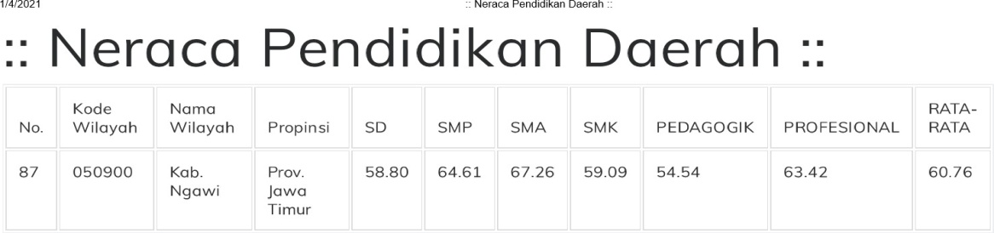
Sumber : https://npd.kemdikbud.go.id/?appid=ukg
Hasil tersebut menunjukkan guru memerlukan pendampingan untuk penguasaan kompetensi. Dinas Pendidikan Ngawi melalui Surat Edaran 401/591/404.101/2018 mengeluarkan kebijakan untuk melatih dan mendampingi guru untuk menguasai kompetensi dengan program “Guru Pembelajaran Dengan Moda daring Kombinasi” [7]. Berdasarkan hasil tersebut, Dinas Pendidikan Ngawi mengeluarkan kebijakan melalui Surat Edaran 321/211/404.101/2019 mengeluarkan kebijakan untuk memonitoring kompetensi guru [8] dengan ketentuan:
- Guru harus mendapatkan sertifikat kompetensi pedagogik minimal 2 setiap tahun.
- Guru harus menyusun laporan penelitian tindakan kelas minimal 1 setiap tahun.
- Guru harus publikasi artikel ilmiah minimal 1 setiap tahun.
Dengan kebijakan tersebut, diharapkan mutu guru di Kabupaten Ngawi meningkat sehingga mutu pendidikan dan pembelajaran di sekolah dasar mencapai tujuan pendidikan. Namun, berdasarkan neraca pendidikan daerah Kabaputen Ngawi. Berikut penjelasannya.

- Neraca Pendidikan Daerah Kabupaten Ngawi Tahun 2018
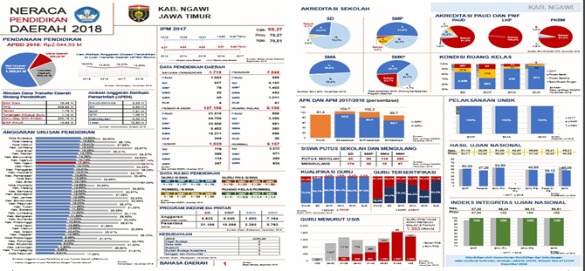

Sumber. https://npd.kemdikbud.go.id/

- Neraca Pendidikan Daerah Kabupaten Ngawi Tahun 2019
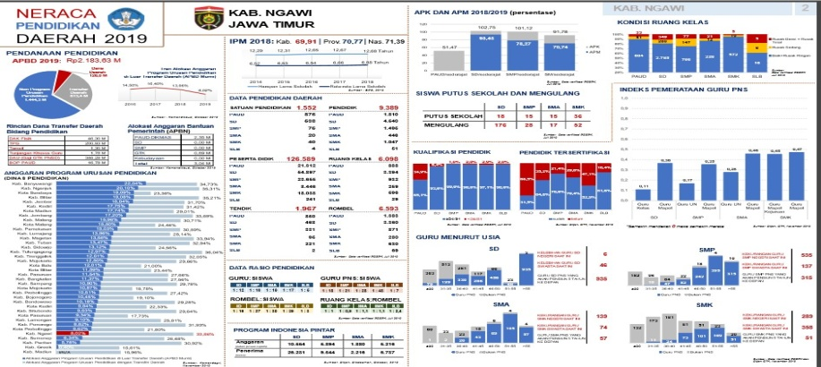
Sumber. https://npd.kemdikbud.go.id/

Berdasarkan neraca tersebut dapat dilihat analisis situasi sebagai berikut:
- Rendahnya sekolah dasar yang mendapatkan akreditasi A. Akreditasi A untuk sekolah dasar pada tahun 2018 menunjukan persentase 24, 7 %, dan tahun 2019 menunjukkan 16, 7 %. Dengan demikian terjadi penurunan 7,7 % sekolah yang tidak terakreditasi A
- Meningkatnya jumlah sarana dan prasarana yang perlu diperbaiki. Pada tahun 2018, ruangan kondisi kelas yang mengalami rusak ringan sejumlah 275 dan rusak berat sejumlah 267. Pada tahun 2019, ruangan kondisi kelas yang mengalami rusak ringan sejumlah 280, dan rusak berat sejumlah 349. Dengan demikian, terjadi peningkatan sarana prasana yang perlu diperbaiki untuk ruang kondisi kelas yang rusak ringan sejumlah 15, sedangkan rusak berat sejumlah 82
- Terdapat beberapa guru yang belum tersertifikasi. Pada tahun 2018 terdapat 39, 6 % dan tahun 2019 terdapat 35, 2 % guru yang belum terserftifikasi. Dengan demikian, dapat dikatakan masih terdapat guru yang belum memenuhi kompetensi profesional untuk mengajar di sekolah dasar
- Tingginya peserta didik yang masih putus sekolah dan mengulang sekolah dasar. Pada tahun 2018 terdapat 43 peserta didik yang putus sekolah dan 174 yang mengulang Sekolah Dasar. Pada tahun 2019 terdapat 18 peserta didik yang putus sekolah dan 176 yang mengulang Sekolah Dasar.
- Rasio guru dan peserta didik ideal. Pada tahun 2018, rasio guru dan peserta didik 1 : 13, sedangkan tahun 2019 rasio guru : peserta didik 1: 12.
Hal ini mengindikasikan bahwa kompetensi guru sekolah dasar di Kabupaten Ngawi masih tergolong rendah. Berdasarkan data tersebut, Dinas Pendidikan Kabupaten Ngawi menetapkan beberapa wilayah yang perlu mendapatkan pelatihan secara intensif untuk meningkatkan kualitas pembelajaran. Slaah satu wilayah tersebut adalah Gugus 01 SD Kecamatan Jogorogo. Kegiatan belajar mengajar sebelum pandemi dilaksanakan pada pagi hari. Model pembelajaran bervariasi disesuaikan dengan mata pelajaran dan materi pembelajaran, dengan mayoritas pembelajaran model Pakem (pembelajaran aktif, kreatif, efektif, dan menyenangkan). Di samping pembelajaran dilaksanakan pada jam belajar (pagi sampai siang) ada pula tambahan jam pelajaran pada sore hari dengan jadwal dan waktu yang telah ditentukan. Kegiatan belajar mengajar selama pandemi dilaksanakan dengan kegiatan pembelajaran daring sesuai dengan edaran 420/380/404.101/2020.
Permasalahan diatas adalah rendahnya kompetensi guru Gugus 01 SD Kecamatan Jogorogo dalam pembelajaran daring matematika. Solusi yang diberikan untuk menghadapi permasalahan mitra adalah dengan mengadakan workshop untuk meningkatkan kompetensi guru dalam menyedikan proses pembelajaran daring matematika yang efektif. Solusi yang dapat ditawarkan dalam kegiatan pelatihan tersebut sebagai berikut:
- Workshop Strategi Pembelajaran Daring yang Inovatif
Luaran dalam workshop ini diharapkan dapat meningkatkan kemampuan guru dalam menggunakan strategi pembelajaran yang efektif bagi daring matematika. Strategi pembelajaran adalah perencanaan yang berisi tentang rangkaian kegiatan yang didesain untuk mencapai tujuan pendidikan. Penelitian Dani Firmanysah (2015) menunjukkan bahwa dengan strategi pembelajaran pengaruh yang signifikan strategi pembelajaran terhadap hasil belajar matematika siswa [9]. Dengan demikian diharapkan dengan pelatihan strategi pembelajaran daring yang efektif ini dapat meningkakatkan hasil belajar peserta didik. Namun, dalam pelaksanaan pembelajaran daring terdapat beberapa kendalan. Kendala penggunaan E-learning antara lain: 1) Interaksi secara tatap muka menjadi minim, 2) pembelajaran yang dilakukan lebih cenderung ke pelatihan bukan pendidikan, 3) Aspek bisnis atau komersial menjadi lebih berkembang dibandingkan aspek sosial dan akademik, 4) Pengajar dituntut lebih menguasai teknik pembelajaran dengan menggunakan TIK, 5) Belum meratanya fasilitas internet, 6) Sumber daya manusia yang memiliki keahlian masih kurang, 7) Bahasa komputer yang belum dikuasai, 8) perasaan terisolasi dapat terjadi pada peserta didik dan Terjadinya variasi kualitas dan akurasi informasi Kesulitan mengakses grafik, gambar dan video [10]. Mempertimbangkan kompleksitas kendala tersebut, maka dapat diasumsikan bahwa dengan pelatihan strategi pembelajaran daring untuk saat, ini belum dapat tercapai. Analisis situasi menunjukan bahwa kemampuan guru dalam penerapan TIK, usia produktif, belum dapat berjaan efektif jika dengan menggunakan pelatihan tersebut. Pelatihan ini harus secara bertahap dari hal yang mudah ke sulit dengan mempertimbangkan kompleksitas kendala dan kemampuan guru dalam pembelajaran daring matematika.
- Workshop Pengembangan Lembar Kerja Peserta Didik (LKPD) dan Instrumen Penilaian yang inovatif
Luaran workshop ini diharapkan dapat meningkatkan kemampuan guru dalam mengembangkan Lembar Kerja Peserta Didik (LKPD) dan Instrumen Penilaian matematika. Pengembangan Lembar Kerja Peserta Didik (LKPD) dan Instrumen Penilaian dapat menggunakan media. Media pembelajaran pembelajaran adalah “sarana fisik untuk menyampaikan isi/materi pembelajaran seperti buku, film, video, slide, dan sebagainya [11]. Media membuat pembelajaran lebih menarik dan interaktif [12]. Media aplikasi pengembangan Lembar Kerja Peserta Didik (LKPD) dan Instrumen Penilaian yang dapat digunakan dalam pembelajaran daring terdiri dari beberapa aplikasi seperti kahoot, google form, quiziziz dan lain-lain. Penelitian Yanawut Chaiyo; Ranchana Nokham (2017) juga menunjukkan siswa belajar sesuatu dari mengerjakan kuis melalui Kahoot, Quizizz dan Google Forms. Kahoot dan Quizizz telah menyajikan banyak hal positif melalui formulir Google saat digunakan di kelas [13]. Mempertimbangkan kompeleksitas kendala pembelajaran daring, dan kompetensi guru nampaknya hal pertama yang dapat dilakukan adalah dengan pelatihan pengembangan Lembar Kerja Peserta Didik (LKPD) dan Instrumen Penilaian pembelajaran daring matematika
- Workshop Penyusunan Instrumen Penilaian Pembelajaran daring Matematika Luaran workshop ini adalah peningkatan kemampuan guru dalam menyusun instrumen penilaian pembelajaran daring matematika. Pelatihan ini dapat dilaksanakan jika guru baru mampau mengembangkan media, menerapkan strategi pembelajaran kemudian baru melakukan penilaian. Dengan demikian, pelatihan ini dapat dilakukan sebagai tindak lanjut.
Dengan mempertimbangkan alternatif solusi yang telah ditawarkan di atas, maka peneliti ingin melakukan pelatihan dan pendampingan tentang pengembangan Lembar Kerja Peserta Didik (LKPD) dan Instrumen Penilaian. Media aplikasi yang akan dilatihkan dalam penelitian ini adalah KAHOOT. Kahoot adalah permainan online yang dikembangkan dalam pembelajaran matematika. Fitur KAHOOT mudah digunakan bagi guru.
Metode Penelitian

Penelitian ini merupakan penelitian deskriptif kuantitatif dengan desain penelitian one-group pretest-posttest research. Populasi dalam penelitian ini adalah guru SD di wilayah Kecamatan Jogorogo, Kabupaten Ngawi, Provinsi Jawa Timur tahun pelajaran 2020/2021. Sampel dalam penelitian ini yaitu guru gugus 01 Kecamatan Jogorogo, Kabupaten Ngawi, Provinsi Jawa Timur. Teknik pengumpulan data yang digunakan adalah tes kemampuan mengembangkan penilaian portofolio berbasis Trello di Sekolah Dasar. Data dianalisis menggunakan N-Gain. Sebelum penelitian dilakukan, guru diberikan pre-test. Setelah tindakan dilakukan, guru diberikan post-test (Sugiyono, 2015).

O₁ X O₂
Pre-test Treatment Post-test

Gambar 1. Desain penelitian adalah one-group pretest-posttest.
Data yang diperoleh dalam penelitian ini adalah data kuantitatif. Data diambil dari pre-test dan post-test of reasoning of planes. Kemudian, data yang diperoleh dianalisis menggunakan N-Gain. Analisis dilakukan dengan rumus sebagai berikut.
Kategori nilai setelah dihitung dengan N-Gain (Sugiyono, 2015) dapat dilihat pada Tabel 2 sebagai berikut:
Tabel 1. Normalized N-Gain
<g> | Categories
> 0.7 | High
0.3 ≤ (<g>) ≥ 0.7 | Medium
< 0.3 | Low

Hasil dan Pembahasan
Setelah sesi pemaparan materi, guru untuk mengerjakan soal post-test dan diberi feedback oleh pemateri. Hasil nilai pre test dan post tes dapat dilihat pada tabel 2.
Responden | Pre Test | Post Test
1. | 46 | 53
2. | 73 | 86
3. | 60 | 53
4. | 80 | 86
5. | 60 | 80
6. | 33 | 40
7. | 73 | 60
8. | 80 | 80
9. | 86 | 93
10. | 73 | 80
11. | 46 | 66
12. | 53 | 73
13. | 86 | 86
14. | 26 | 40
15. | 66 | 53
16. | 93 | 93
17. | 46 | 53
18. | 73 | 86
19. | 53 | 60
20. | 73 | 86
Rata-rata | 63,95 | 70,35
Tabel. 2. Hasil Pre-test dan Post-test Peserta Pelatihan

Berdasarlan hasil di atas, Hasil analisis N-Gain dapat dilihat pada Tabel 3 sebagai berikut:

Table 3. Normalized N-Gain Sample
Sample | Mean Scores |  | <g> | Criteria
Sample | Pre-test | Post-test | <g> | Criteria
1 | 63,95 | 70,35 | 1,07 | High

Hasil pada tabel diatas menunjukkan adanya peningkatan pada pemahaman peserta pelatihan terkait dengan kemampuan menggunakan aplikasi Kahoot sebagai media pengembangan LKPD. Data Pre-test menunjukkan hasil rata-rata nilai sebesar 63,95 sedangkan setelah melewati tahap pemaparan materi oleh ahli dan dilakukan post-test terdapat peningkatan rata-rata nilai menjadi 70,35. N gain menunjjukan nilai 1.07. Peningkatan rata-rata nilai pada pre-test dan post-test yang dilaksanakan menandakan adanya peningkatan pemahaman guru terhadap pengetahuan aplikasi kahoot guna mengembangkan LKPD dengan inovatif.

Kesimpulan

Berdasarkan hasil di atas, maka dapat disimpulkan bahwa metode peatihan dan pendampingan inovatif dapat meningkatkan kemampuan guru dalam mengembangkan lembar kerja peserta didik dan instrumen penilaian berbais kahoot di sekolah dasar. Dengan demikian, pemerintah dapat meningkatkan kualitas kompetensi pedagigik guru dengan melakukan pelatihan dan pendampingan yang inovatif.

Referensi
[1] Isman, Mhd. 2016. Pembelajaran Media dalam Jaringan (Moda Jaringan). The Progressive and Fun Education Seminar, 586.
[2] Pangondian, R.A., Paulus I. S., & Eko N. (2020). Faktor - Faktor Yang Mempengaruhi Kesuksesan Pembelajaran Daring Dalam Revolusi Industri 4.0. Seminar Nasional Teknologi Komputer & Sains, SAINTEKS 2019, 56-60.
[3] Lutfiana, V. & Sita, N. F. (2020). Analisis kompetensi guru matematika dalam pengelolaan pembelajaran daring dan faktor yang mempengaruhinya. Indonesian Journal of Teacher Education, 1 (4), 172-178.
[4] Putri, Judith Irani (2020) Pengelolaan pembelajaran dalam memaksimalkan minat belajar matematika siswa pada pembelajaran daring. Bachelor thesis, Universitas Pelita Harapan.
[5] Dinas Pendidikan Ngawi. Surat edaran 420/380/404.101/2020 tentang pembelajaran daring
[6] Dinas Pendidikan Ngawi. Surat Edaran 401/591/404.101/2018 tentang kebijakan untuk melatih dan mendampingi guru untuk menguasai kompetensi dengan program “Guru Pembelajaran Dengan Moda daring Kombinasi”.
[7] Dinas Pendidikan Ngawi. Surat Edaran 321/211/404.101/2019 tentang kebijakan kompetensi guru lingkup Kabupaten Ngawi.
[8] https://npd.kemdikbud.go.id/
[9] Firmansyah, D. (2015). Pengaruh Strategi Pembelajaran dan Minat Belajar terhadap Hasil Belajar Matematika. Jurnal Pendidikan UNSIKA, 3 (1), 34-40.
[10] Putra, Made. 2020. Kurang Efisiennya PembelajaranDaring/E-Learning.3.
[11] Susilana, Rudi. Riyana, Cepi. (2009). Media Pembelajaran: Hakikat, Pengembangan, Pemanfaatan, dan Penilaian. Bandung: CV Wacana Prima.
[12] Sanaky, H. (2013). Media pembelajaran interaktif-inovatif.
[13] Chaiyo, Y., & Ranchana N. (2017). The effect of Kahoot, Quizizz and Google Forms on the student's perception in the classrooms response system. International Conference on Digital Arts, Media and Technology (ICDAMT), 21-40.

[14] Irwan, Zaky F. L., & Atri W. (2019). Efektifitas Penggunaan Kahoot! untuk Meningkatkan Hasil Belajar Siswa. Pedagogia, Jurnal Pendidikan, 8 (1), 95- 104.

